NAVODILA za uporabo Splošnega mnenja o izobraževanju

ENIC-NARIC center, ki deluje v okviru Ministrstva za visoko šolstvo, znanost in inovacije, je skladno z 22. členom Zakona o vrednotenju in priznavanju izobraževanja (Uradni list Republike Slovenije, št. 87/2011, 97/2011-popr. in 109/2012 – v nadaljevanju: ZVPI) pripravil Splošna mnenja o izobraževanju iz Ukrajine, in sicer za listine o izobraževanju (v nadaljevanju listina) Dyplom bakalavra, Dyiplom magistra in Dyplom specialista. Z namenom olajšati postopke vsem uporabnikom splošnih mnenj so pripravljena navodila za njihovo uporabo.
1) Najprej je potrebno poudariti, da je Splošno mnenje o izobraževanju informativno-svetovalne narave in da se uporablja skupaj z listino o izobraževanju.
V primeru namena vključitve na trg dela odločitev glede zaposlitve sprejme delodajalec, ki določa pogoje za zaposlitev, in poleg formalne izobrazbe praviloma upošteva tudi kompetence, veščine in dodatna znanja kandidata.
Splošno mnenje vsebuje informacije o posameznih elementih izobraževanja, umeščenosti v ukrajinskem sistemu izobraževanja ter informacijo o primerljivosti ukrajinskega visokošolskega izobraževanja s slovenskim visokošolskim izobraževanjem. Na zadnji strani splošnega mnenja so opombe, ki pojasnjujejo posamezne navedbe ali pojme, ter dodatne informacije.
2) Informacije o v Ukrajini opravljenem izobraževanju (kot so naziv izobraževalnega oziroma študijskega programa, uradno trajanje izobraževalnega ali študijskega programa, kreditne točke, način izobraževanja, jezik izobraževanja, predhodno izobraževanje ipd.), so razvidne iz listine o izobraževanju in priloge k diplomi (Dodatok do dyploma/Diploma supplement). Navedbe lahko preverite s pomočjo spletnih strani (glej spodaj) ali neposredno pri izdajatelju listine.
3) Verodostojnost imetnikove listine, ustreznost statusa institucije in programa
Register izdanih diplom Edyna elektronna deržavna baza z pytan osviti EDEBO (Єдина електронна державна база з питань освіти ЄДЕБО): https://info.edbo.gov.ua/edu-documents/ vsebuje podatke o diplomah, izdanih praviloma po letu 2000.
V registru diplom se poišče podatke o diplomi. Podatke lahko preveri:
a.) organ sam ali
b.) imetnik listine, jih natisne ali naredi sliko zaslona ter predloži pristojnemu organu, če mu to zadostuje.
Postopek preverjanja:
V register EDEBO: https://info.edbo.gov.ua/edu-documents/ se po posameznih rubrikah vnese podatke iz listine. Podatki se vnesejo v cirilici. Pomagate si lahko s spletnimi prevajalniki.
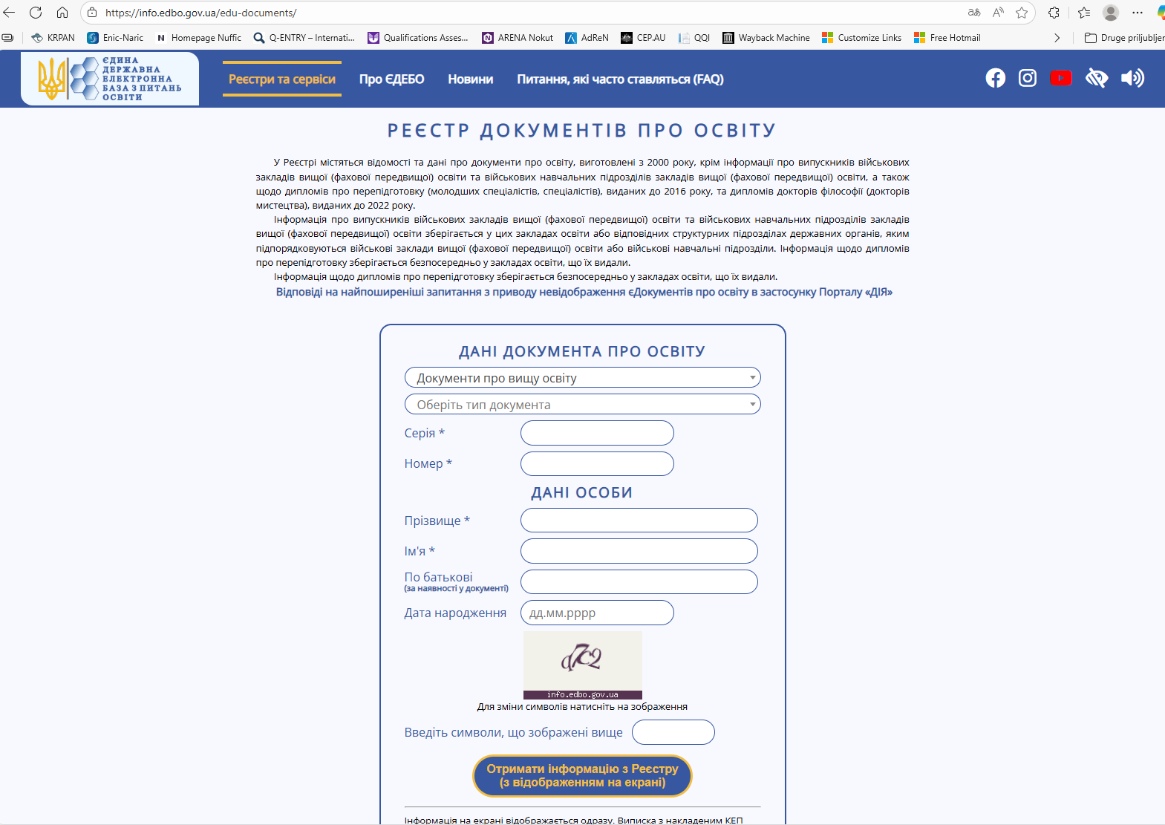
Z desnim klikom lahko za prepoznavanje rubrik stran prevedete tudi v angleški jezik, vendar morate rubrike izpolniti v ukrajinskem jeziku. Najprej izberete vrsto dokumenta, vnesete serijsko oznako ter številko listine, vnesete priimek, ime in očetovo ime (če je na diplomi) in datum rojstva imetnika listine:
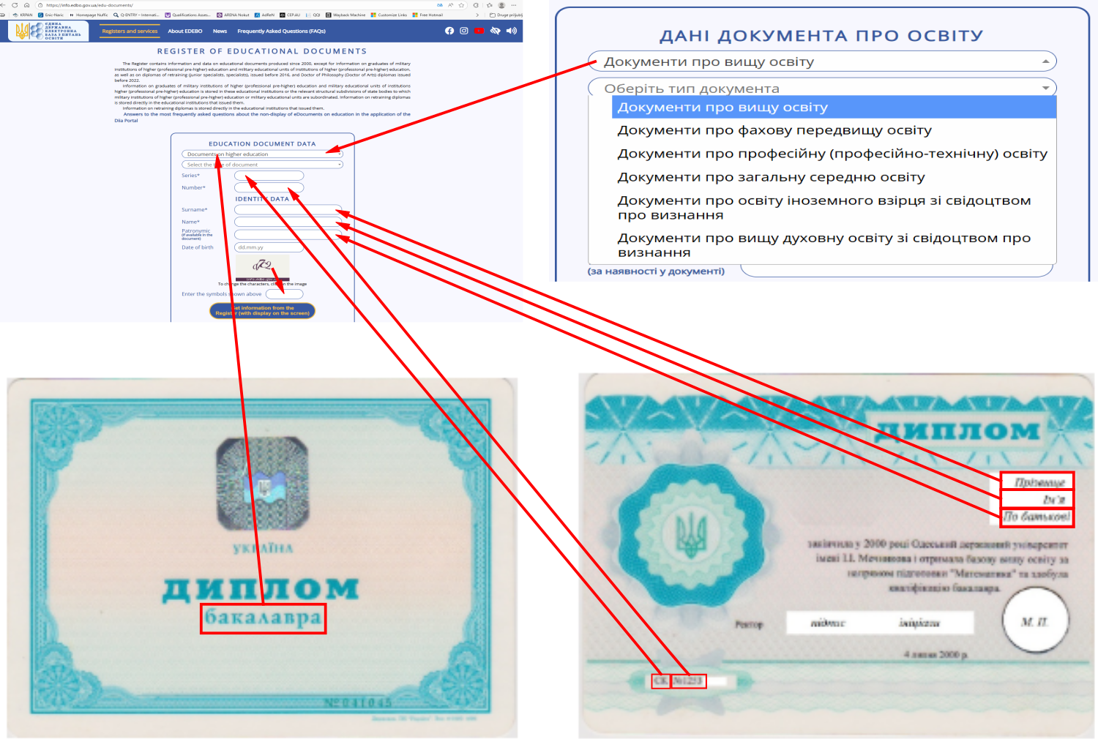

Po vnosu potrditvene kode in potrditvi vnesenih podatkov se vam na ekranu izpiše Informacija iz registra, ki je videti tako:
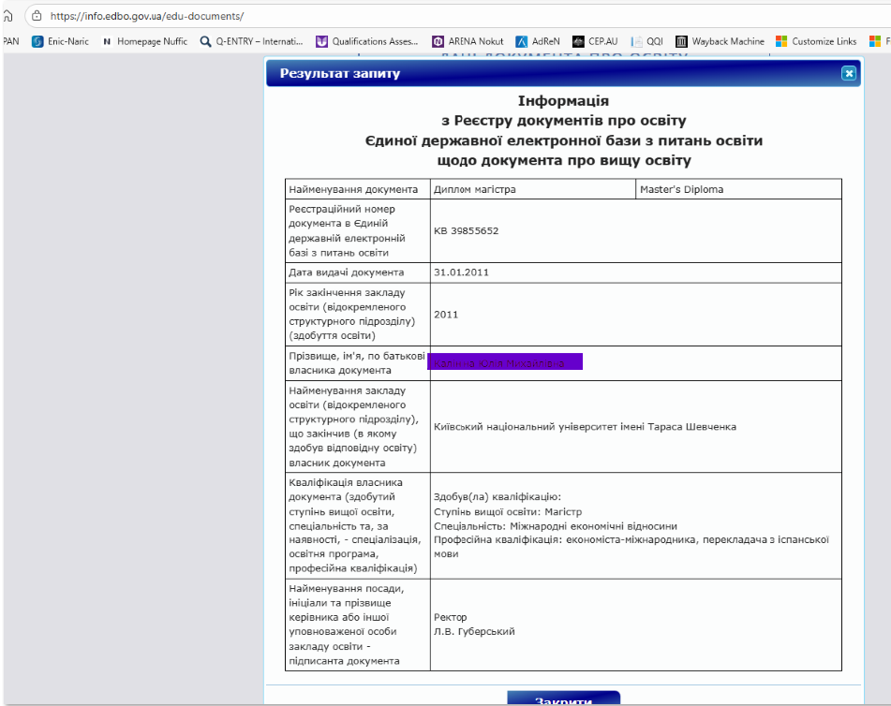

Informacije o izobraževalni instituciji so na voljo na spletni strani: https://registry.edbo.gov.ua/.
4) Obličnost listin o izobraževanju iz Ukrajine se glede na obdobje spreminja. Od 2014 dalje npr. se izdaja dvojezično listino v ukrajinskem in angleškem jeziku (npr. Диплом магістра/Master diploma/ Master's diploma). Vzorci listin za posamezno obdobje od osamosvojitve Ukrajine pa do danes so objavljeni na spletni strani: https://enic.in.ua/index.php/en/educational-documents-samples/higher-education-samples.
5) V kolikor imetnik predloži listino, ki ne ustreza navedbam v Splošnem mnenju o izobraževanju ali podatkov o listini ni mogoče najti v registru, lahko pri ENIC-NARIC centru vloži vlogo za vrednotenje izobraževanja (glej: https://www.gov.si/podrocja/izobrazevanje-znanost-in-sport/vrednotenje-in-priznavanje-izobrazevanja/).
6) V primeru namena nadaljevanja izobraževanja v Republiki Sloveniji se vlogo za priznavanje izobraževanja vloži pri pristojni izobraževalni instituciji, na katero se oseba želi vpisati.

